Областная краеведческая экспедиция
«Тайны Оренбуржья»

«Сказания о былом»
(легенды поселка Ленина)

Август 2024

«Здравствуй, старое селенье,
Я знавал тебя давно:
Был здесь хутор Хусаинов,
А теперь моё село!»
(стихи нашей односельчанки Демидовой В. А.)
У нашего нынешнего посёлка Ленина очень богатая история. Своё название он получил «в наследство» от бывшего колхоза им. Ленина, который развалился в 90-ые годы. Официально дата основания нашего поселения значится 1795 год, но на самом деле оно лет на 50 старше. Эти выводы можно сделать на основании исследовательской работы, проведённой в 2007 году, «Легенды нашего села: правда и вымысел» (авторский коллектив – учащиеся 6 класса Ленинской средней школы под руководством учителя истории Яковлевой Вероники Петровны).
Извлечение из исследовательской работы «Легенды нашего села: правда и вымысел»:
«В нашем крае немного существует поселений, основание и история которых были бы связаны с именами сразу нескольких легендарных личностей. Удивительно, что наш поселок относится к числу именно таких поселений, но известно об этом очень немногим».
В посёлке, за его бытность, существует несколько легенд. Остановим наше внимание на наиболее интересных:

Легенда первая:
«Как купец Хусаинов проиграл свою дачу»
Одна из деревенских легенд повествует, что перед революцией Хусаинов проиграл в карты свою дачу офицеру Тефтелеву. Но недолго хутор принадлежал ему. Что с ним случилось доподлинно не известно, однако не только поселок до 1943 года назывался Тефтелево, но и озеро в его окрестностях до сих пор называют «Тефтелька».
Старожилы поселка рассказывают красивую легенду о карточном проигрыше: «В годы первой мировой войны на даче Хусаинова в летнее время собирались «лучшие люди» Оренбурга. Прекрасный уголок на берегу Сакмары отвлекал местных купцов, помещиков и офицеров от тяжелых мыслей о будущем: своем личном, России. Денег Хусаинов не жалел: вина из европейских погребов, ананасы и апельсины, музыка, и, конечно, женщины. Ничем не брезговал купец, хоть был и мусульманин, в том числе и карточными играми.
Как-то раз, сильно увлекшись игрой, Хусаинов поставил на кон свою дачу. И проиграл. Стал владельцем хутора офицер Тефтелев. Но не даром поется в песне: «Не везет мне в картах – повезет в любви». Так и получилось у офицера, только все наоборот.
Влюбился Тефтелев в горячую цыганку, да та не ответила на его любовь. И за табором уходил офицер, рискуя своей честью, но непреклонна была его возлюбленная. Тефтелев начал пить с горя, и то ли намеренно, то ли случайно утонул в озере. С тех пор озеро называют его именем – «Тефтелька».
Давайте проведём разбор этой легенды по факту.
ИСТОРИЧЕСКАЯ СПРАВКА
В 1722 году во время персидского похода Петр Великий заметил: «Киргиз-кайсацкая орда всем азиатским странам и землям… ключ и врата». Так возник замысел о необходимости основания города на южных окраинах российского государства, который стал бы «окном в Азию», как ранее основанный Петербург – «окном в Европу». И в Орду был отправлен переводчик коллегии иностранных дел Алексей Иванович Тевкелев.
Родился Алексей Иванович в 1674 году в семье Тевкелева Мамеша Давлет-Маметова, который был мурзой города Касимова, имел поместья в Касимовском, Владимирском, Темниковском и Керенском уездах, которые достались ему от деда и дяди. Владел татарской грамотой. Службу начал Алексей Иванович при Петре I. Был переводчиком при нём во время Прутского (1711) и Персидского походов (1722-1723) походов. В 1716 г. участвовал в экспедиции князя А. Бековича-Черкасского в Среднюю Азию. Важное значение для России в это время имело принятие в 1731 г. казахами Младшего жуза российского подданства. Казахи надеялись найти у России защиту от нападавших на них кочевников и просили построить на границе с ними город-крепость, который мог бы стать центром их торговли с Россией. Большую роль в заключении договора с казахами сыграл Алексей Иванович Тевкелев. Именно он и выдвинул идею строительства пограничного города. Его предложение стало основой для организации Оренбургской экспедиции. Ее возглавил известный ученый-географ и картограф И. К. Кирилов, его заместителем с самого начала стал А. И. Тевкелев.
В 30-е гг. XVIII в. на Южном Урале начинается интенсивное строительство крепостных сооружений. Спешно сооружаются форпосты, редуты, крепости, слободы, куда начинают переселять самарских, донских, малороссийских, яицких, уфимских казаков. С 1736 г. и до начала 40-х гг. XVIII в общей сложности было построено более четырех десятков крепостей. Созданием Исетской укрепленной линии руководил Василий Никитич Татищев. Среди ее крепостных сооружений особое значение имела самая крупная - Челябинская. Ее основателем считается А. И. Тевкелев. Он сообщал В. Н. Татищеву, что 2 сентября (13 сентября по нашему стилю) 1736 года им был заложен «Челябинский городок»: «Вашему превосходительству покорно доношу: сего сентября 2 дня на реке Миясе в урочище Челяби от Миясской крепости в 30 верстах заложил город, где, оставят для строения оного Челябинского городка и кошения сена надежную команду, регулярную и нерегулярную, и несколько мужиков, сего же сентября 10 числа прибыл я с командою моею в Чебаркульскую крепость благополучно...»
В начале 1750-х гг. Тевкелев - начальник комиссии иноверческих дел, затем помощник И. И. Неплюева. Служа в Оренбургском крае, он ведал дипломатическими сношениями с правителями казахских жузов и другими государствами Средней Азии. 4 сентября 1755 г. пожалован в генерал-майоры указом из Правительствующего Сената по представлению оренбургского губернатора И. И. Неплюева. 81-летний князь по старости и болезни просил уволить его со службы, но Сенат не принял его отставку.
Во время башкирских восстаний князь Алексей Иванович Тевкелев проявлял особую жестокость, за что получил от мусульман прозвище «Шайтан-Мурза» и огромные земельные владения от правительства. За время службы он стал владельцем крупных поместий в Оренбуржье, одним из таких владений стал хутор, основанный недалеко от Оренбурга, на берегу Сакмары. Таким образом, время возникновения нашего поселка – 1750-е годы, а основатель – легендарная личность российской истории, дворянин, служивший всем императорам XVIII века, кроме Павла I, Тевкелев Алексей Иванович, настоящее имя которого Кутлу-Мухаммед-Мурза. А имя Алексей Иванович он получил при крещении.
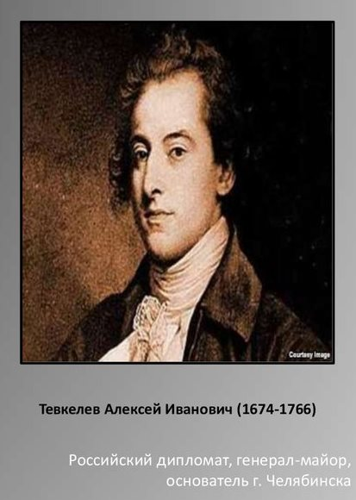

В годы Великой Отечественной войны в деревне Мордва Агрызского района Татарии разобрали на кирпичи старый фамильный «некрополь» здешних помещиков. На западе шли ожесточенные бои. Для фронта и победы работала вся страна. Нужен был кирпич, и едва ли кто-то задумывался о том, чьи останки под каменным склепом. 13 апреля 1766 года здесь, в своем имении, был похоронен генерал-майор, которому был девяносто один год.
До начала 20 века хутор находился в собственности потомков А. И. Тевкелева, которые верой и правдой служили России. Первоначально хутор перешел по наследству сыну Юсупу Кутлу-Маметову Тевкелеву (Осипу Алексеевичу), секунд-майору, убитому в 1773 г. при подавлении Пугачёвского восстания. Затем хутор перешел Шагин-Гирею Юсупову Тевкелеву (Пётру Осиповичу) — ефрейт-капралу Лейб гвардии конного полка, который в 1789 г. владел 2110 крестьянами обоего пола в Уфимском, Вятском и Рязанском наместничествах.
Затем хутор был унаследован сыном Шагин-Гирея майором Батыр-Гиреем Тевкелевым, о котором имеется очень мало сведений. По одним источникам у Батыр-Гирея был только один сын – Кутлу Мухаммед Тевкелев, родившийся в 1850 году. Он был участником русско-турецкой войны 1877-1878 гг. В 1870-1885 гг. Тевкелев служил офицером в лейб-гвардии казачьем полку. С 1889 г. был гласным земского собрания Белебеевского уезда Уфимской губернии, затем предводителем дворян Белебеевского уезда (1905—10, 1914—17). Кутлу Мухаммед был также депутатом 1-й, 2-й, 3-й и 4-й Государственных дум (1096—1917), председателем мусульманских фракций в 3-й и 4-й Думах (1907—1917). Летом 1916 г. во время восстания казахов, киргизов и других среднеазиатских народов в Степном крае и Туркестане К.-М. Б. Тевкелев совместно с А. Ф. Керенским возглавил специальную комиссию Думы, направленную в этот регион для выяснения причин народных волнений. В марте 1917 г. он был избран в Петрограде членом Временного Центрального бюро мусульман России. Дальнейшая судьба Кутлу Мухаммеда Тевкелева неизвестна.
В Оренбургском областном государственном архиве хранится Указ Николая II от 5 декабря 1906 года об учреждении опеки над Владимиром Тевкелевым (Ахметом при рождении), где в качестве лиц избирающих опекунов называются вдова майора Тевкелева Умму-Гульсум и брат подопечного отставной гвардии полковник Кутлу Мухаммед Тевкелев. Среди недвижимости опекаемого упоминаюся и владения в Оренбургском уезде. То есть, в 1906 году хутор еще принадлежал семье Тевкелевых.
А вот в другом документе «Сведения о владении землями в даче поселка Бердского» (1912 год) владельцами дачи хутора Тевкелева Оренбургского уезда называются наследники купца Махмуда Хусаинова. Каким образом хутор перешел в собственность Махмуда Хусаинова, одного из знаменитых трех братьев-купцов, неизвестно.
Но в начале 20 века на месте нынешнего поселка была дача купца первой гильдии Хусаинова. Окрестные земли также принадлежали купцу. На сочных лугах работники выпасали коней и кобылиц, молоко которых использовали для приготовления кумыса. Кумысолечебница, по воспоминаниям старожилов, находилась в Татарской Каргале. Кроме этого в пойме Сакмары располагались огороды, где выращивали овощи и разнообразную зелень для продажи на городском рынке. Имелись сады и ягодники. Продажа яблок, малины, смородины, клубники приносила большую прибыль.
Село при Хусаинове насчитывало домов 10. В основном жили здесь работные люди. Хусаинов щедро платил им. Один раз в год устраивал сабантуй – праздник, где все могли до отвала наесться баранины.
Те, кто приехал в поселок до середины 1930-х годов, вспоминают дачу Хусаинова как большой дом на берегу Сакмары, с красивой мебелью, зеркалами, роялем. Рядом с домом на живописном лугу, обсаженном тополями и акацией, располагался летний театр. Здесь был настоящий купеческий клуб, где отдыхали и развлекались не только купцы, но и богачи из других сословий.
После октябрьской революции 1917 года объездчик и управляющий еще некоторое время гоняли бердинских и степановских мужиков с лугов, огородов и с плотины, где было полно рыбы. Но, с приходом Дутова, бердинские казаки свободно хозяйничали на угодьях хусаиновской заимки. Именно они и наняли первых батраков, которые распахивали хусаиновскую степь.
Вывод: Конечно, в этой легенде многое является вымыслом, и, понятно, что не мог Хусаинов проиграть дачу Тевкелеву, так как первыми владельцами хутора были Тевкелевы, а не Хусаиновы. Таким образом, Хусаинов мог выиграть дачу, а не проиграть. Но, скорее всего, имело место быть не карточный проигрыш, а выгодная сделка купли-продажи.

Легенда вторая:
«Про Пугачёвскую пещеру»
Поселок наш связан также с именем такой легендарной личности как Емельян Иванович Пугачев.
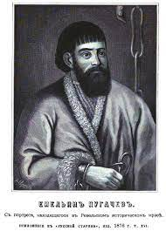
В окрестностях поселка есть пещера, видимо совместное творение природы и рук человеческих. В разные годы в пещере и рядом с ней местные ребятишки находили старинное оружие и казацкую походную утварь. До середины 80-х годов прошлого века на камне, у входа в пещеру находилась плита с бюстом Пугачева, изготовленным неизвестным умельцем. Эту пещеру тесно связывают с именем казацкого атамана Емельяна Пугачева. В октябре 1773 года войско Пугачева подошло к Оренбургу.
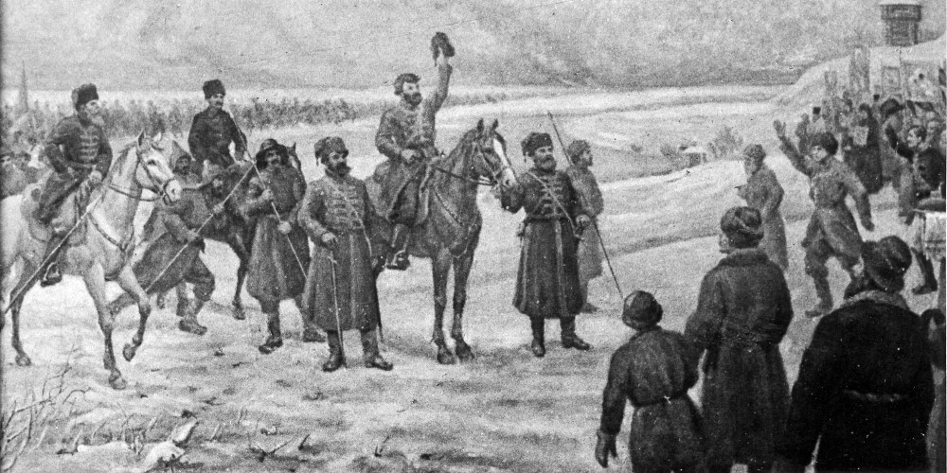

Сначала пугачевцы разбили лагерь на лугах в пойме Яика, затем перенесли его в низину к югу от Бердской слободы (Бердская слобода была основана еще в 1736 году сначала на месте, ныне частично занятом юго-западными кварталами города. При основании Оренбурга перенесена к северу от него на берег Сакмары). С наступлением холодов повстанцы в большинстве своем переселились в Берду (так еще в пушкинские времена назывались Берды). Пугачевцы довольно близко подступали к городу, произошло несколько сражений вне крепости, которые выиграли восставшие. Самое крупное из них разыгралось 13 (24) января 1774 года, когда войска гарнизона предприняли последнюю попытку деблокировать город и потерпели поражение. Взять Оренбург повстанцам не удалось, главным образом потому, что они не умели брать артиллерийских крепостей, а такой крепостью и был в те времена Оренбург.
А вот один из вариантов рассказа об этих событиях знатока местного фольклора: «С ватагой лихих своих ребят Емелька Пугачев дошел до Оренбурга, разбудив вековую тягу казачества к вольнице. Пред его глазами показалась крепость. «Город должен быть взят!» - крикнул своим подручным Емельян и бросил шапку на землю. «Возьмем! Возьмем, царь-батюшка!» - дружно отвечали казаки.
Самозванец приказал разбить лагерь и послал людей по окрестным селам бунтовать народ. Недалеко от лагеря пугачевские посланники нашли пещеру, где скрывалась шайка разбойников. Разбойники влились в пугачевское войско, а пещеру стали использовать для хранения оружия и награбленного добра.
Не удалось взять Оренбург Пугачеву, дальше двинулся мятежный атаман в надежде на скорое возвращение, чтобы с новыми силами разгромить непокорный город. А если скоро опять сюда, то зачем тащить с собой награбленное, да и оружия запасы лучше оставить в пещере. Не сбылись надежды Емельяна. Плохо кончил свою жизнь атаман. А легенды о нем живут, и по сей день».
Эта легенда была записана со слов заведующего библиотекой нашего сельского Дома культуры Перевалова Михаила Ивановича в начале 1990-х годов.
В конце 1960-х годов в наш поселок, тогда посёлок им. Ленина, приезжали историки-краеведы, которые собирали легенды и различные сведения о пугачевском восстании. В результате этой поездки в 1973 году вышла книга «Под знаменами Пугачева». Вот что рассказывается о пугачевской пещере в этой книге: «К северу от Оренбурга на правом берегу Сакмары раскинулся поселок имени Ленина. Когда-то здесь был хутор, основанный в середине XVIII века бывшим переводчиком Петра Первого А. И. Тевкелевым и заселен его крепостными крестьянами.
30 сентября 1773 г. Пугачев со своим отрядом шел из Чернореченской крепости в Сеитову слободу (теперь село Татарская Каргала), на хуторе Тевкелева он ночевал, и утром с ним ушли почти все крепостные. Зимой следующего года во время осады Оренбурга здесь квартировала часть крестьянской армии. Тогда через хутор пролегала оживленная дорога, которая связывала Сакмарский городок, Татарскую Каргалу, пугачевскую «столицу» Берды и крепости на нижнем течении Яика. Несомненно, что леса, холмы, овраги в окрестностях хутора повстанцы знали хорошо и после неудачных боев с царскими войсками весной 1774 г. использовали их как убежища от плена и расправы.
Именно потому и получила название Пугачевской одна пещера, расположенная в полутора километрах юго-западнее поселка имени Ленина. Есть там овражек, в левом скате которого подземные воды пробили галерею с низким, но широким выходом. Вот об этой-то пещере в поселке и рассказывают удивительные истории.
«Старые люди сообщили мне, — говорит директор местной школы И. А. Репин, — что раньше вход в пещеру был значительно шире, а сама она имела форму длинного коридора, уходящего к северу чуть ли не на два километра. Там якобы находились старинное оружие и разные предметы пугачевских времен».
Председатель колхоза имени Ленина В. В. Барт: «В детстве я бывал в Пугачевской пещере и видел большое помещение, вырубленное в красном песчанике.
Библиотекарь М. И. Перевалов: «Однажды трое сельских мальчишек полезли в пещеру, а нашли их только через сутки. Они оказались в каком-то ответвлении, перепуганные и полузадохнувшиеся от недостатка воздуха. Еще раньше там нашли бочку, грубо сколоченный стол, человеческие кости и старинные пистолеты».
В сельском клубе сохранилось вот такое ружьё:
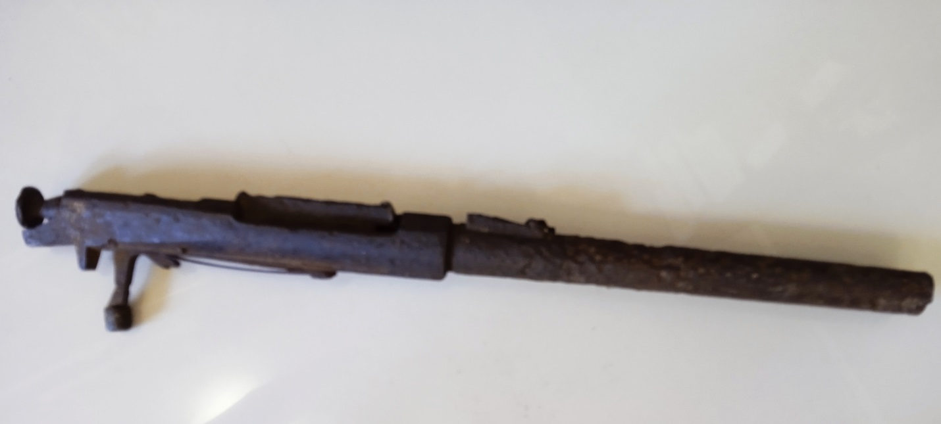
Возможно. Оно именно из этой пещеры.

А вот еще одно интересное обстоятельство: в 1958 г. местный семиклассник Сергей Музыка нашел в Пугачевской пещере заржавленную, без рукоятки кривую саблю, которая впоследствии стала экспонатом Оренбургского областного краеведческого музея. Там определили, что сабля самодельная и, вероятно, отковали ее пугачевские кузнецы. Все эти факты дают основание полагать, что пещера действительно служила убежищем для повстанцев, скрывавшихся от екатерининских карателей. Правда, сейчас вход в пещеру завален, но расчистить его не трудно. Тогда спелеологи и историки получат возможность подтвердить правильность многих предположений».
До середины XX века сохранялись пещеры, выстроенные войском Емельяна Пугачёва. Местная ребятня частенько туда наведывалась. Там были найдены предметы быта и оружие пугачёвцев, некоторые из них были переданы в Областной краеведческий музей. Позже, из-за угрозы обрушения, эти пещеры были засыпаны.
Итак, книга вышла в 1973 году, но и по сей день никто из специалистов пещеру не исследовал. А вот местные жители, в основном дети, уже в более позднее время находили в пещере различные старинные предметы. В нашей школе раньше был организован музей, где хранилось чугунное ядро 18 века, которое было найдено в 1980-х годах в пугачевской пещере и подарено школе учителем Косых Василием Петровичем. Были там и другие интересные находки. Но, к сожалению, в настоящее время всё это утрачено.
Так связана ли эта пещера с Емельяном Пугачевым и пугачевским восстанием? Авторы цитируемой нами книги дают утвердительный ответ на этот вопрос, но, к сожалению, они не указывают источник, который делает возможным такой вывод.
Свои поиски мы начали с выяснения времени возникновения нашего поселка. В результате удалось собрать следующую противоречивую информацию. Справка, выданная районным архивом, утверждает, что поселок наш появился в 1795 году.
В Оренбургской Пушкинской энциклопедии (авторы Овчинников Р.В. и Большаков Л.Н.), вышедшей в 1997 году, в статье «Тевкелевы хутора» говорится, что населенные пункты с таким названием находились на правом берегу Сакмары в 13 верстах к востоку от Оренбурга и принадлежали генерал-майору Тевкелеву А.И.
В этой же статье говорится, что 1 октября 1773 года на хуторах останавливалось на дневной привал войско Емельяна Пугачева, отсюда оно отправилось к Каргалинской слободе. А 1 апреля 1774 года авангардные команды корпуса П.М. Голицына атаковали пугачевский отряд, расположившийся на Тевкелевых хуторах, а затем, преследуя его, пошли к Каргалинской слободе и Сакмарскому городку.
При этом авторы ссылаются на архивные заготовки А.С. Пушкина к «Истории Пугачева», а также на записки И.И. Осипова и М.Н. Пекарского, оказавшиеся в руках Пушкина в 1835-1836 гг.
В другой статье, посвященной А.И. Тевкелеву, говорится о том, что 1 октября 1773 года его хутор вблизи Оренбурга на берегу Сакмары был разгромлен пугачевцами. Большаков и Овчинников опять ссылаются на записки Осипова, Пушкина и труд П.И. Рычкова «История Оренбургская».
Эти факты, к сожалению, вызывают сомнения. Первое: хутор или хутора, если они были расположены на берегу Сакмары недалеко от Оренбурга, по отношению к самому городу могли находиться только на севере, а не к востоку. Второе: Тевкелев А.И. не мог быть владельцем хутора или хуторов в 1773 году, так как он умер в 1766 году.

Вывод: Таким образом, ряд авторов, начиная с Рычкова и Пушкина, утверждают, опираясь на свидетельства современников, что во времена пугачевского бунта на территории нашего поселка уже существовало поселение, владельцем которого был кто-то из потомков А.И. Тевкелева. Хутор регулярно посещался пугачевцами. А если у Тевкелева существовал на берегу Сакмары не один, а несколько хуторов, то, возможно, какой-то из них был разгромлен.
То есть Пугачев был на хуторе еще до начала осады Оренбурга, которая продолжалась с 5 октября 1773 года до 23 марта 1774 года. В конце марта – начале апреля 1774 года, отступая от города, Пугачев вновь оказался на хуторе Тевкелева. Есть много свидетельств о грабежах пугачевцев на территории Оренбургской губернии. Поэтому вполне вероятно, что пещера действительно использовалась сначала для хранения награбленного имущества, а затем для хранения оружия.
Так что в данной легенде гораздо больше реальных фактов, чем вымысла.

Мунтян Татьяна Викторовна

